CỤC THUẾ


TÀI LIỆU HƯỚNG DẪN SỬ DỤNG HỆ THỐNG
DỊCH VỤ THUẾ ĐIỆN TỬ DÀNH CHO CÁ NHÂN (ICANHAN)

  - TỔNG QUAN
    - Giới thiệu
              - Tài liệu nhằm mục đích hướng dẫn NNT kê khai tờ khai quyết toán thuế TNCN đáp ứng TT80/2021/TT-BTC
    - Thuật ngữ và các từ viết tắt
STT | Thuật ngữ/chữ viết tắt | Mô tả
1 | CQT | Cơ quan thuế
2 | NNT | Người nộp thuế
3 | NSD | Người sử dụng
  - NỘI DUNG CHI TIẾT
    - Ứng dụng thuế điện tử phân hệ cá nhân
      - Nhập dữ liệu đối với tạo tờ khai quyết toán thuế TNCN 02/QTT-TNCN chính thức gợi ý
              - Hướng dẫn NNT kê khai tờ khai quyết toán thuế thu nhập cá nhân mẫu số 02-QTT-TNCN đáp ứng Thông tư số 80/2021/TT-BTC
Bước 1: NNT truy cập thành công trang canhan.gdt.gov.vn. Chọn chức năng Quyết toán thuế/Hỗ trợ kê khai thuế TNCN. Hệ thống hiển thị màn hình tra cứu:
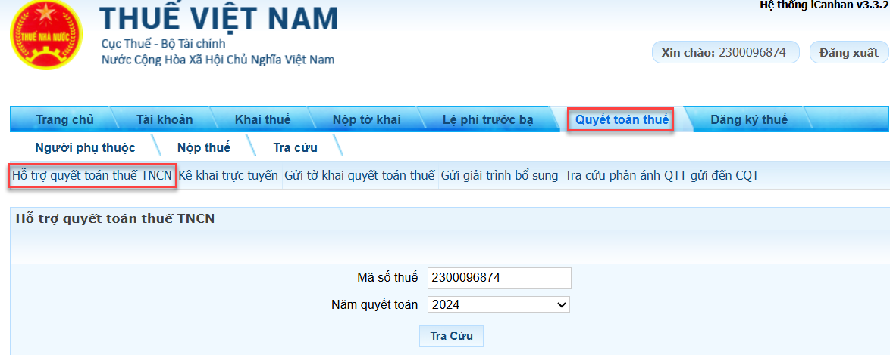
Bước 2: NNT chọn “Năm quyết toán”, nhấn Tra cứu. Hệ thống hiển thị màn hình danh sách kết quả tra cứu các nguồn thu nhập, thông tin hỗ trợ quyết toán (trong trường hợp NNT thuộc đối tượng phải tự gửi tờ khai quyết toán tới Cơ quan thuế):
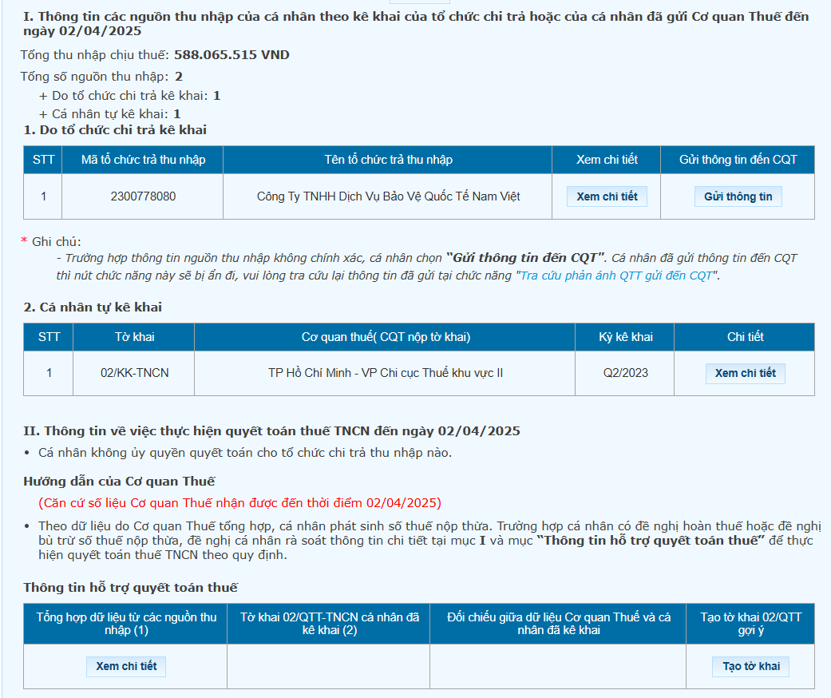
Bước 3: Trên danh sách kết quả tra cứu. Tại mục II. Thông tin hỗ trợ quyết toán thuế NNT Nhấn “Tạo tờ khai” tại mục Thông tin hỗ trợ quyết toán thuế, hoặc nhấn “Xem chi tiết” tại cột Tổng hợp dữ liệu từ các nguồn thu nhập (1) và nhấn “Tạo tờ khai 02/QTT-TNCN gợi ý. Hiển thị màn hình chọn thông tin kê khai tờ khai:
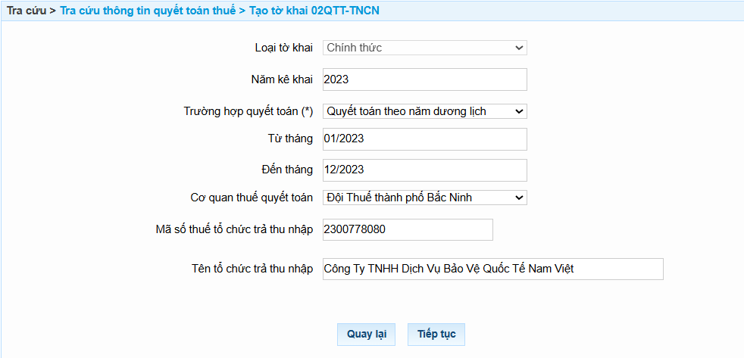
              - Loại tờ khai: Mặc định hiển thị Chính thức, không cho sửa.
              - Năm kê khai: Tự động hiển thị theo năm tra cứu quyết toán, không cho sửa.
              - Trường hợp quyết toán: Hiển thị mặc định ‘Quyết toán theo năm dương lịch”, không cho chọn lại
              - Từ tháng, đến tháng: Hiển thị từ tháng đến tháng theo năm quyết toán, cho phép sửa không quá 15 tháng.
              - Cơ quan thuế quyết toán; hệ thống hiển thị tương ứng theo từng trường hợp quyết toán
Bước 4: Tai màn hình chọn thông tin kê khai, NNT chọn thông tin kê khai và nhấn “Tiếp tục”. Hệ thống hiển thị màn hình nhập dữ liệu kê khai tờ khai 02/QTT-TNCN, các chỉ tiêu từ 20 đến 48 CQT đã hỗ trợ tính cho NNT:
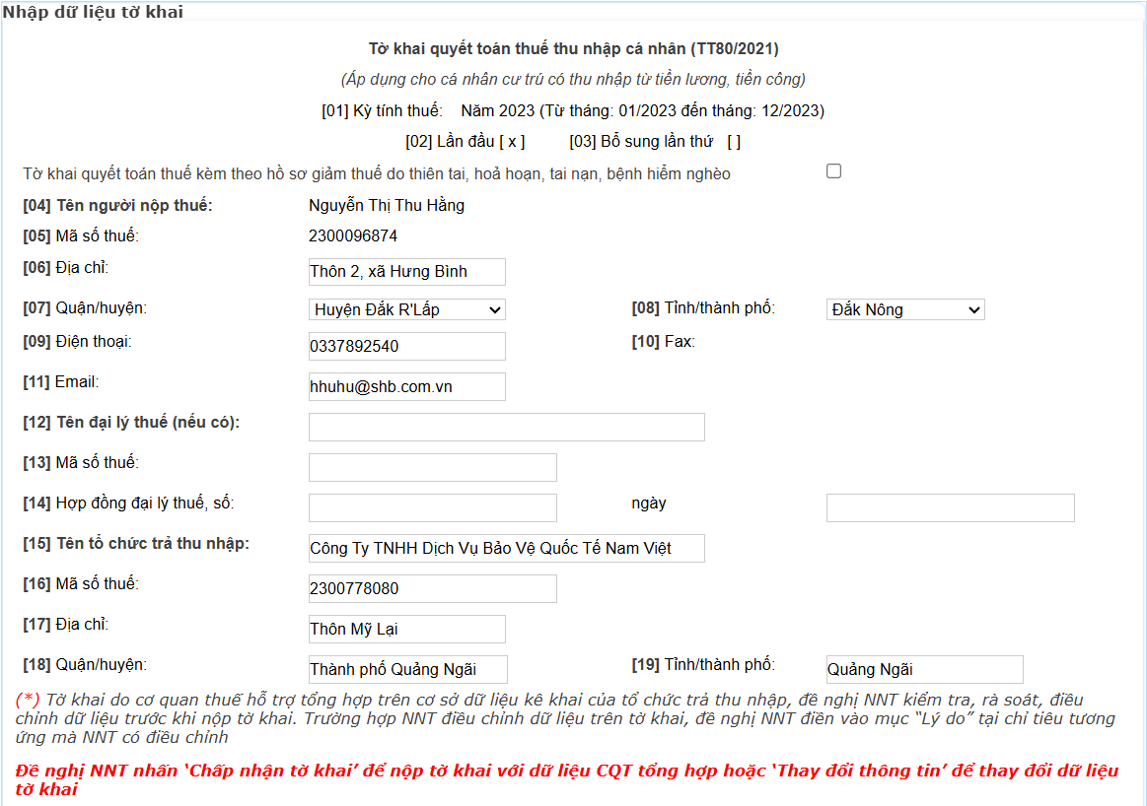
Gửi văn bản giải trình bổ sung
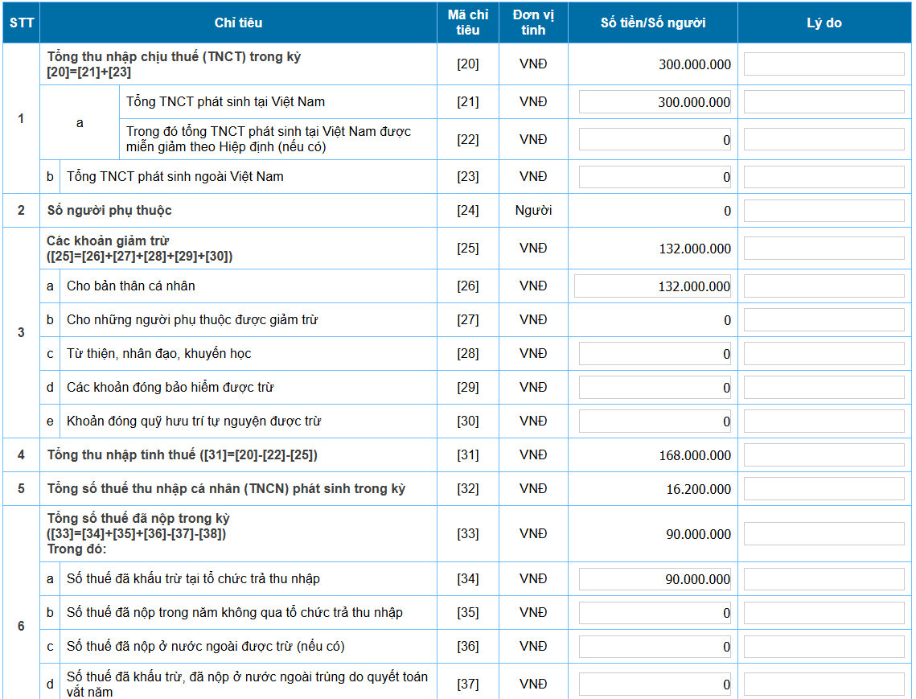
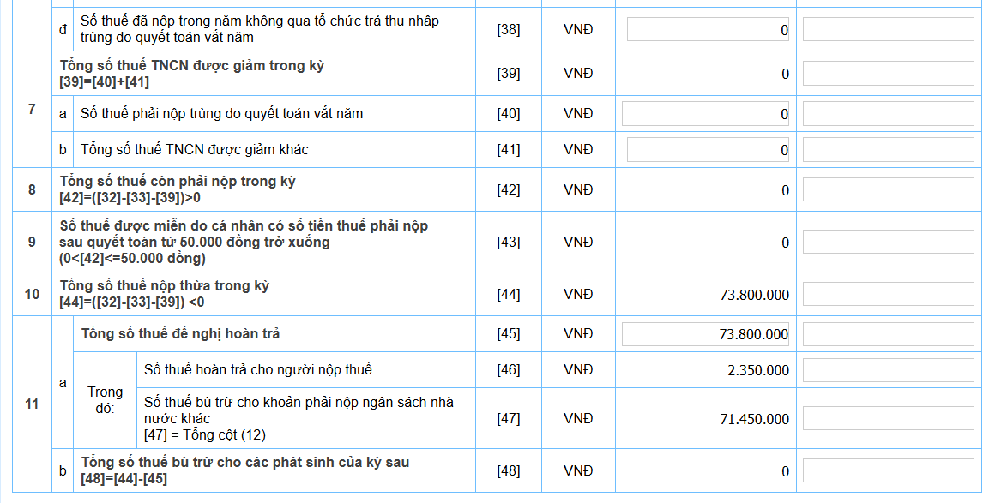
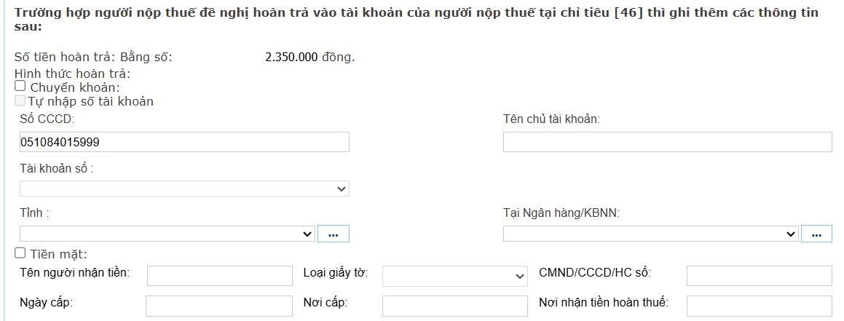
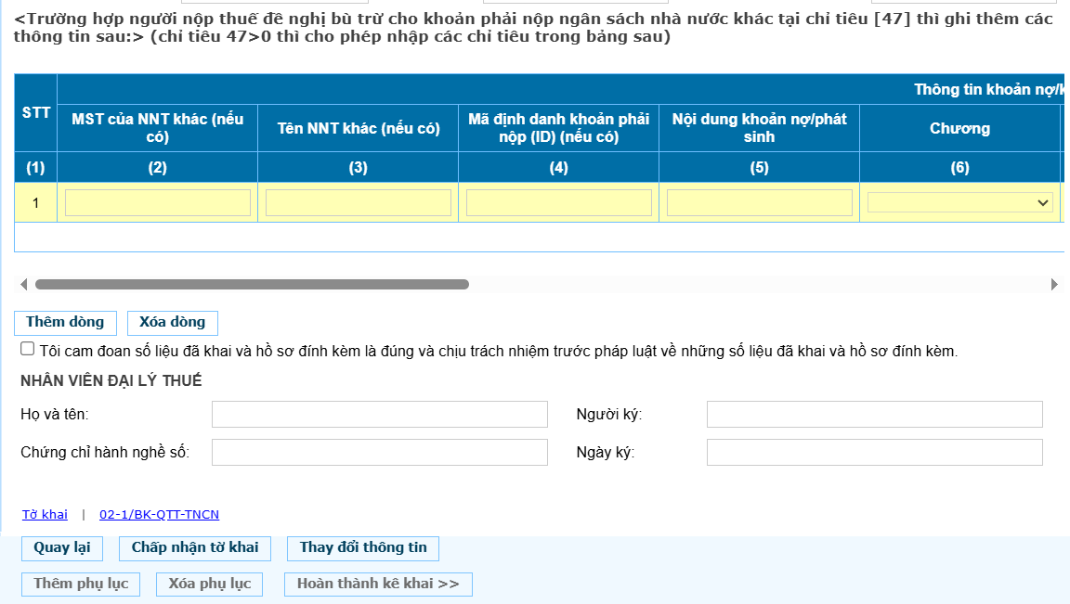
Bước 5: NNT kiểm tra thông tin kê khai mà CQT đã hỗ trợ tính:
              - Trường hợp NNT kiểm tra các thông tin hiển thị màn hình kê khai là đúng, nhấn nút “Chấp nhận tờ khai”:
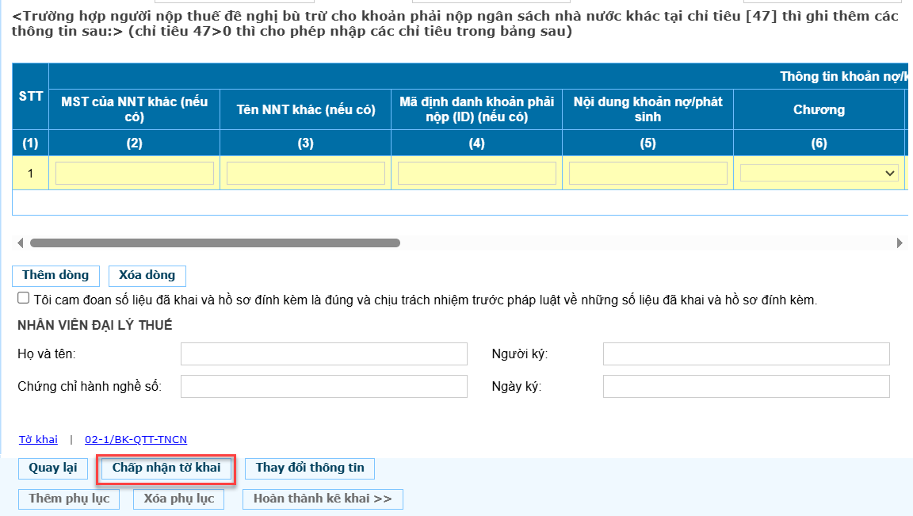
                - NNT không được sửa thông tin các chỉ tiêu từ 20 đến 48 trên tờ khai.
                - NNT nhập thông tin hoàn trả nếu chỉ tiêu 46 > 0.
              - Trường hợp NNT kiểm tra các thông tin hiển thị màn hình kê khai chưa đúng, nhấn nút “Thay đổi thông tin”
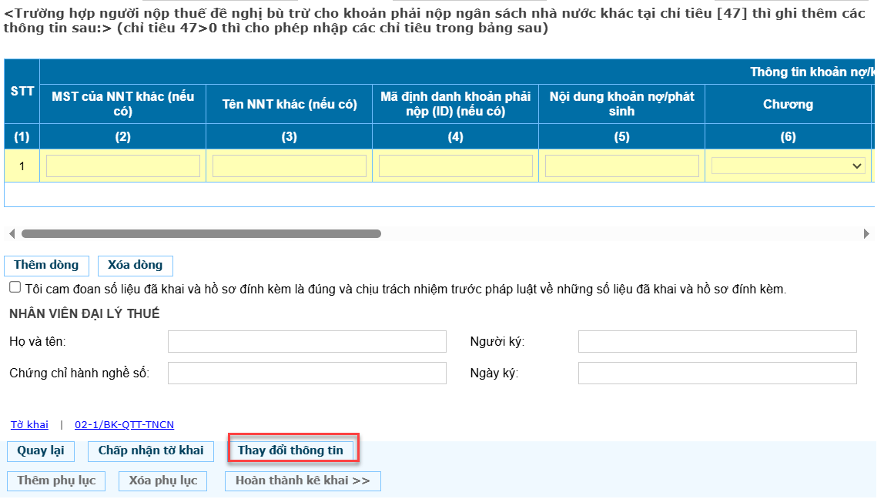
                - NNT phải sửa ít nhất 1 chỉ tiêu trên tờ khai và nhập lý do sửa.
                - NNT nhập thông tin hoàn trả nếu chỉ tiêu 46 > 0.
Bước 6: NTT nhấn ‘Hoàn thành kê khai”. Hệ thống hiển thị màn hình hoàn thành kê khai, NSD kiểm tra lại thông tin đã kê khai:
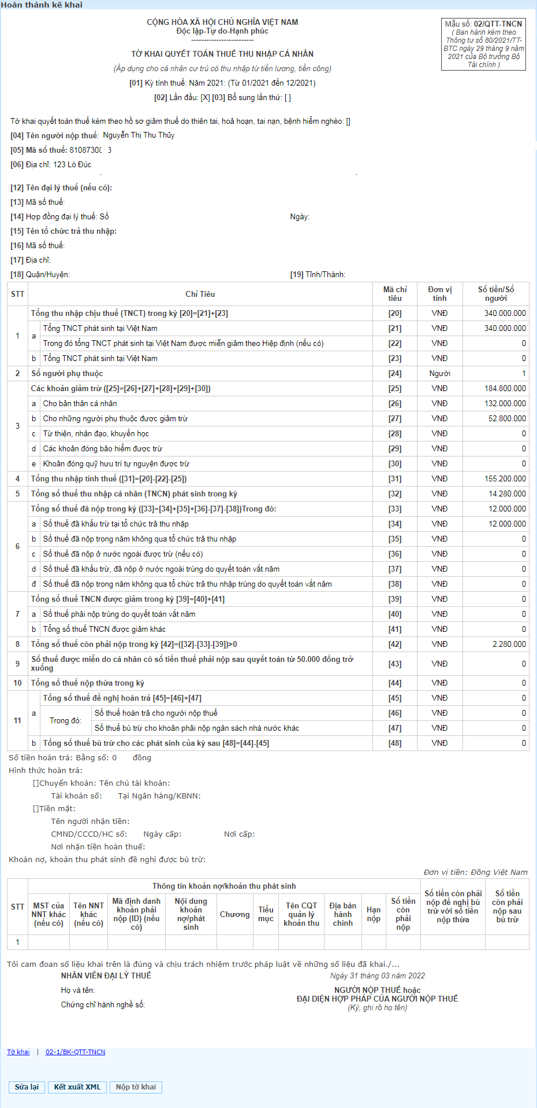

Bước 7: NNT nhấn ‘Hoàn thành kê khai”. Hệ thống hiển thị màn hình hoàn thành kê khai, NSD kiểm tra lại thông tin đã kê khai.
              - NSD có thể thực hiện các sau tại màn hình hoàn thành kê khai:
                - Nút “Sửa lại” cho phép NSD quay lại màn hình nhập tờ khai điều chỉnh thông tin có sai sót.
                - Kết xuất xml: Cho phép tải file tờ khai quyết toán thuế định dạng xml về máy trạm.
                - Nộp tờ khai: Chuyển sang màn hình nhập mã kiểm tra
Bước 8: Chọn nút “Kết xuất XML”, lưu file tờ khai quyết toán thuế định dạng xml về máy trạm. Hệ thống hiển thị nút “Nộp tờ khai” cho phép chọn.
Bước 9: Chọn nút “Nộp tờ khai” hệ thống hiển thị màn hình đính kèm hồ sơ.
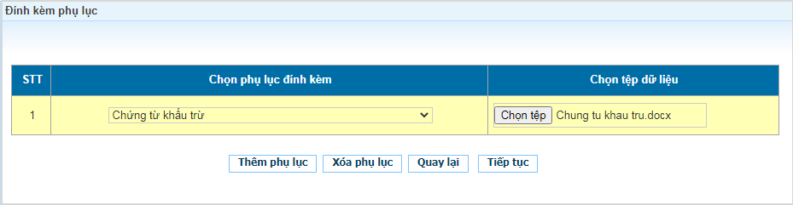
              - NSD chọn phụ lục đính kèm
                - Chứng từ khấu trừ
                - Chứng từ nộp thuế
                - Chứng từ về các khoản đóng từ thiện, nhân đạo (nếu có)
                - Hợp đồng
                - Các chứng từ khác.
              - Chọn tệp dữ liệu: Chọn tệp dữ liệu đính kèm từ máy trạm các định dạng cho phép đính kèm: doc, docx, xls, xlsx, png, jpg, pdf
              - Các trên màn hình đính kèm phụ lục:
                - Thêm phụ lục: Cho phép thêm dòng để đính kèm nhiều phụ lục
                - Xóa phụ lục: Cho phép xóa dòng đính kèm phụ lục
                - Quay lại: Cho phép quay lại màn hình hoàn thành tờ khai để kiểm tra lại dữ liệu kê khai.
Bước 10: Chọn nút “Tiếp tục” hệ thống hiển thị màn hình xác thực nộp tờ khai.
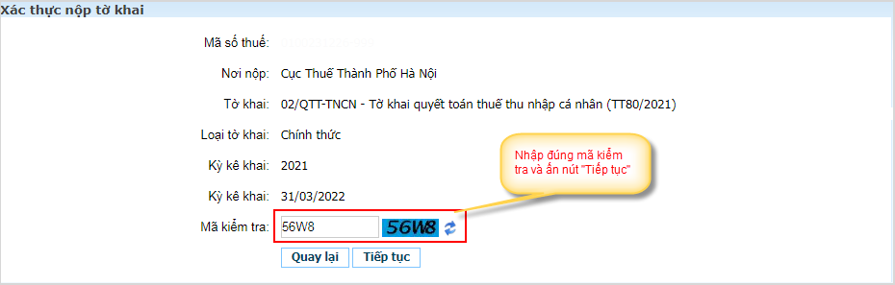
              - NSD nhập đúng mã xác thực và chuyển bước 8.
Bước 11: Chọn nút “Tiếp tục”, hệ thống hiển thị màn hình nhập mã OTP đồng thời gửi 1 mã OTP về số điện thoại đã đăng ký tài khoản với CQT.
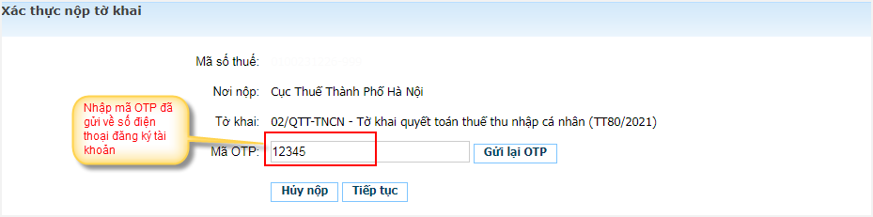
Bước 12: Chọn nút “Tiếp tục” để hoàn thành nộp tờ khai quyết toán thuế TNCN
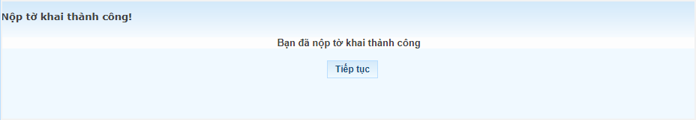
Sau khi nộp tờ khai thành công hệ thống gửi thông báo tiếp nhận tờ khai về địa chỉ email và tin nhắn sms đã đăng ký với CQT.
      - Gửi văn bản giải trình bổ sung
Hướng dẫn NNT gửi Văn bản giải trình bổ sung thông tin hoặc hồ sơ quyết toán thuế bổ sung gắn với số thông báo, ngày thông báo đến CQT sau khi nhận được thông báo yêu cầu giải trình bổ sung thông tin từ CQT.
Bước 1: Chọn chức năng Quyết toán thuế/Gửi giải trình bổ sung. Hệ thống hiển thị màn hình chọn hình thức gửi GTBS:
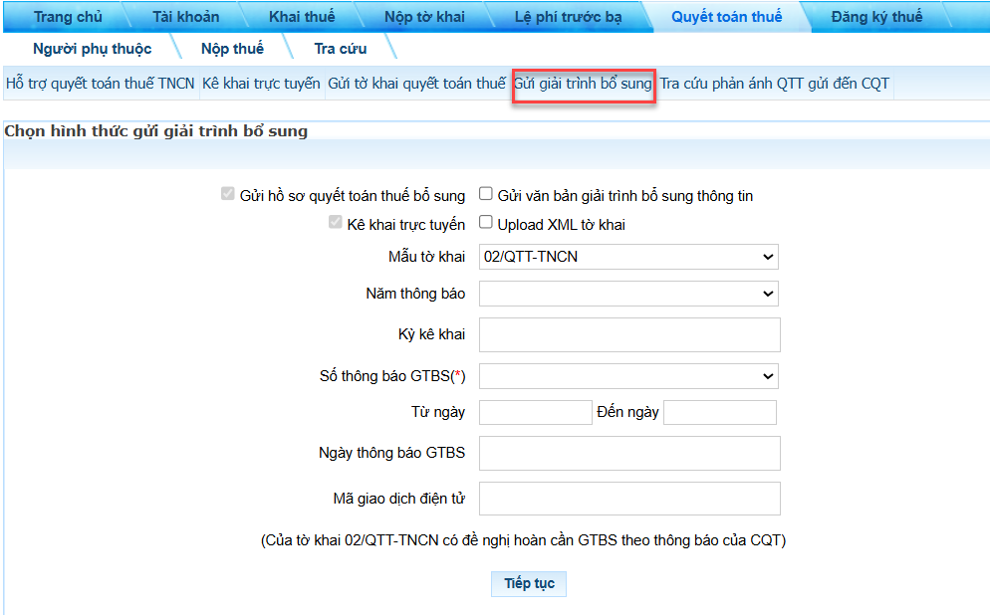
- Hệ thống tự động tích chọn “Gửi hồ sơ quyết toán thuế bổ sung” và “Kê khai trực tuyến”.
Bước 2: Tích chọn “Gửi văn bản giải trình bổ sung thông tin”, hệ thống hiển thị màn hình như sau:
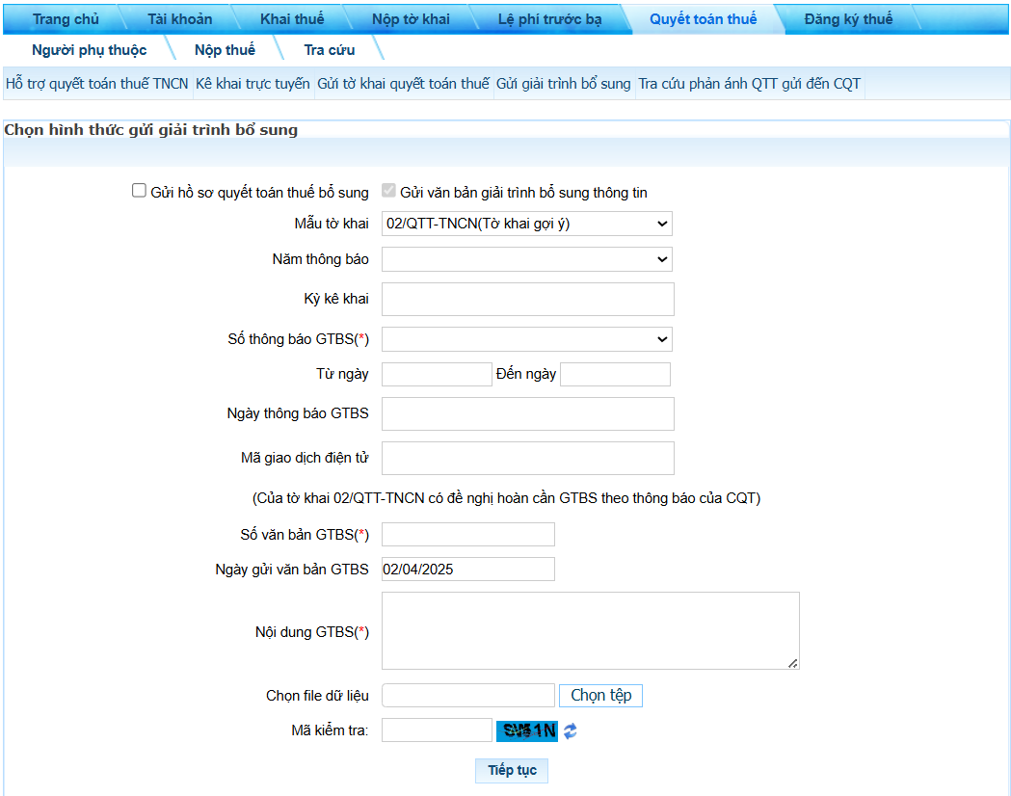
Nhập/Chọn các thông tin sau:
+ Mẫu tờ khai: Mặc định tờ khai 02/QTT-TNCN(Tờ khai gợi ý)
+ Năm thông báo: Cho phép chọn năm thông báo CQT gửi thông báo GTBS
+ Kỳ kê khai: Cho phép nhập định dạng yyyy, là năm kê khai cần gửi GTBS theo yêu cầu của CQT
+ Số thông báo GTBS: Bắt buộc chọn trong combobox
+ Từ ngày…đến ngày: Tự động hiển thị theo số thông báo GTBS
+ Ngày thông báo GTBS: Tự động hiển thị theo số thông báo GTBS
+ Mã giao dịch điện tử: Tự động hiển thị theo số thông báo GTBS
+ Số văn bản GTBS: bắt buộc nhập text
+ Ngày gửi văn bản GTBS: Tự động hiển thị ngày hiện tại, định dạng DD/MM/YYYY, không cho sửa
+ Nội dung GTBS: Bắt buộc nhập
+ Chọn file dữ liệu đính kèm: Cho phép chọn file đính kèm, định dạng doc, docx, excel, PDF, hình ảnh, không bắt buộc
+ Mã kiểm tra: Bắt buộc nhập mã theo hình ảnh hiển thị
Bước 3: Nhấn “Tiếp tục”, hệ thống hiển thị màn hình xác thực nộp văn bản GTBS thông tin
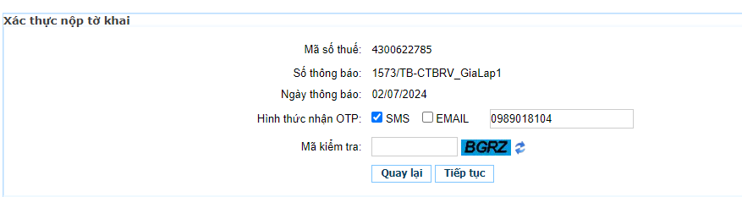
Bước 4: Nhập mã kiểm tra, nhấn “Tiếp tục”, hệ thống hiển thị màn hình nhập mã OTP
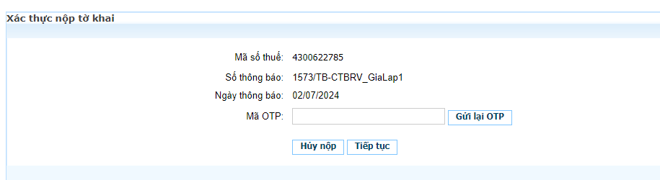
Bước 5: Nhập mã OTP, nhấn “Tiếp tục”, hệ thống hiển thị màn hình nộp thành công văn bản GTBS thông tin
